**PENERAPAN EDUKASI KESEHATAN TENTANG POLA MAKAN UNTUK PENINGKATAN PENGETAHUAN REMAJA**

**TERHADAP PASIEN GASTRITIS DI WILAYAH**

**KERJA PUSKESMAS PUTRI AYU**

**KOTA JAMBI**

**KARYA TULIS ILMIAH**

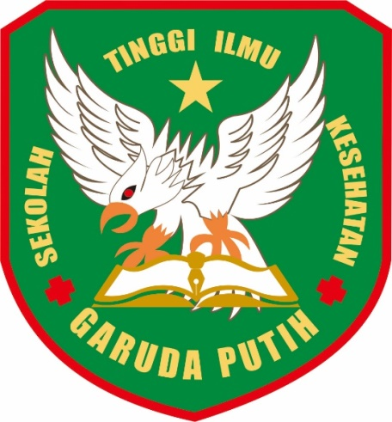

**DISUSUN OLEH:**

**Vina Arlin Yuanita**

**40121221694**

**PROGRAM STUDI D-III KEPERAWATAN**

**SEKOLAH TINGGI ILMU KESEHATAN GARUDA PUTIH JAMBI**

**TAHUN 2023/2024**